Date : 15/06/2022 | Référence : BDD PRO – CEGEE – 2022 - 004

Emetteur : | Destinataire(s) :
Nom : Anne POIGNANT  Dir/Dept/Service : Marché des Professionnels  Téléphone : 03 88 52 55 88 | Marchés des Professionnels  Marché de l’Entreprise
Rédacteur : | Copie(s) pour information :
Nom : Stéphane BOHN
Téléphone :
Processus de la CEGEE
Nom du processus : | Responsable du Processus :


Objet : mise en marché de l’offre Jepaieenligne Express

Contexte

Depuis la crise sanitaire de 2020, on note une très nette accélération des paiements à distance, dopée par la généralisation de la carte bancaire et par la recherche de solutions alternatives aux chèques et aux espèces pour lutter contre les impayés et les contrefaçons de monnaie.

C’est dans ce contexte que le paiement par lien s’est donc très rapidement développé ces dernières années, avec des offres à destination des clients qui n’ont pas forcément de site internet. L’offre « Jepaieenligne Express » est une de ces solutions de paiement par lien, et repose sur la plateforme technique Systempay.

Pour rappel, l’offre « Jepaieenligne » est commercialisée dans le réseau des Caisse d’Epargne depuis 2011 et fournit aux clients ne disposant pas de site internet une page de paiement en ligne, reliée au service SP Plus, leur permettant d’encaisser des créances en ligne de manière sécurisée.

La nécessité de faire évoluer cette offre vers la solution « Jepaieenligne Express » est dictée par les tendances et développements du marché qui voient la concurrence déployer rapidement le paiement par lien.
Ainsi, la nouveauté induite par « Jepaieenligne Express » réside essentiellement dans la possibilité d’envoyer le lien de paiement directement via une Application, soit depuis un smartphone (IOS ou Androïd) soit depuis un TPE Androïd.

Ces offres « Jepaieenligne » et « Jepaieenligne Express » s’adressent à la fois aux clients BDR et Professionnels de la BDD. A noter que 68% des clients actuellement utilisateurs de JPEL sont des bailleurs sociaux, des acteurs de l’économie sociale et des entreprises.

« Jepaieenligne Express » versus « Jepaieenligne »

Actuellement, avec l’offre « Jepaieenligne », le lien de paiement s’initie depuis l’ordinateur de notre client, via l’interface SystemPay. Un formulaire de collecte des données est ainsi créé par notre client.
Le client de notre client peut ainsi régler sa créance via l’url renvoyant vers le formulaire de paiement. Il peut mentionner celle-ci sur son site internet (s’il en dispose) ou lui transmettre par le moyen de son choix. Dans ces 2 situations, le client final est invité à compléter le formulaire de collecte de données, avant d’accéder à la page de paiement sécurisé (transaction en VADS).

Sur option, notre client BDR/Pro a également la possibilité d’envoyer à son propre client un lien de paiement pré alimenté du montant et d’une référence si besoin, à travers un mail (option push mail). A réception, le client de notre client pourra cliquer sur le lien l’amenant directement sur la page de paiement sécurisé, sans avoir à compléter le formulaire.

Les nouveautés induites par « Jepaieenligne Express » :
Outre l’accès au service via l’interface Systempay, nos clients BDR/Pro souhaitant profiter de JPEL Express pourront désormais le faire directement depuis un smartphone, via une application IOS et Androïd dédiée et les liens de paiement (pré alimentés du montant et d’une référence optionnelle) pourront être adressés aux clients finaux via les canaux de partage disponibles sur ces environnements (SMS, WhatsApp, Messenger, …).
Autre nouveauté : la possibilité de générer un lien de paiement via le TPE, dès lors que nos clients sont équipés d’un TPE Androïd. Dans cette hypothèse, la transmission du lien de paiement au client final se fera par le canal mail uniquement.

En synthèse, voici le détail de ces offres :

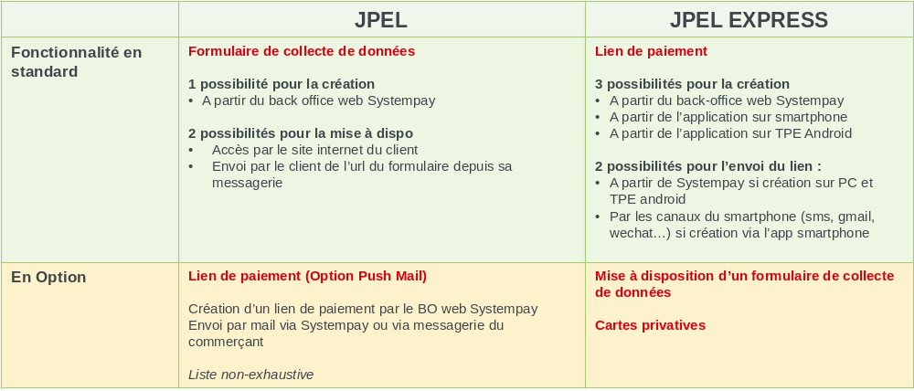

Parcours utilisateur

- Depuis l’Application Smartphone :

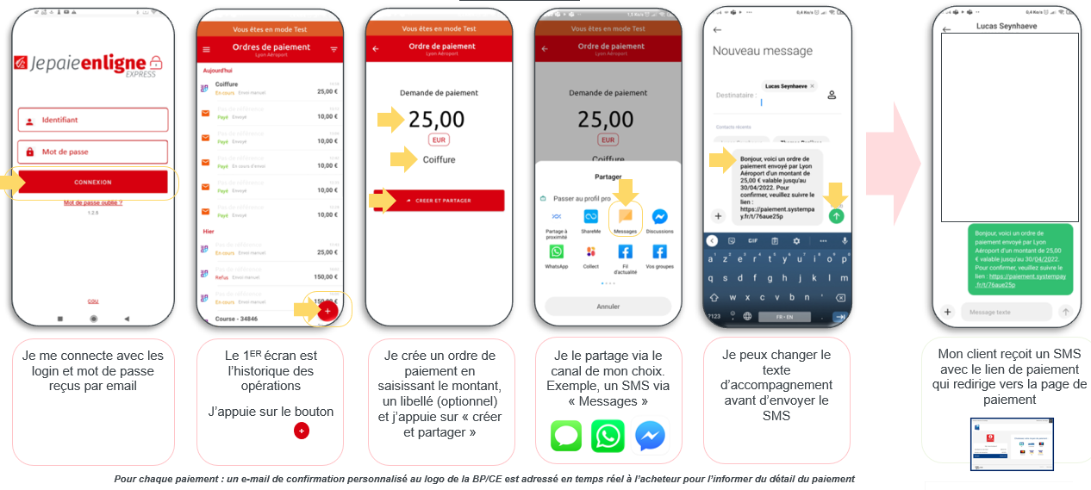

- A partir d’un TPE Androïd :

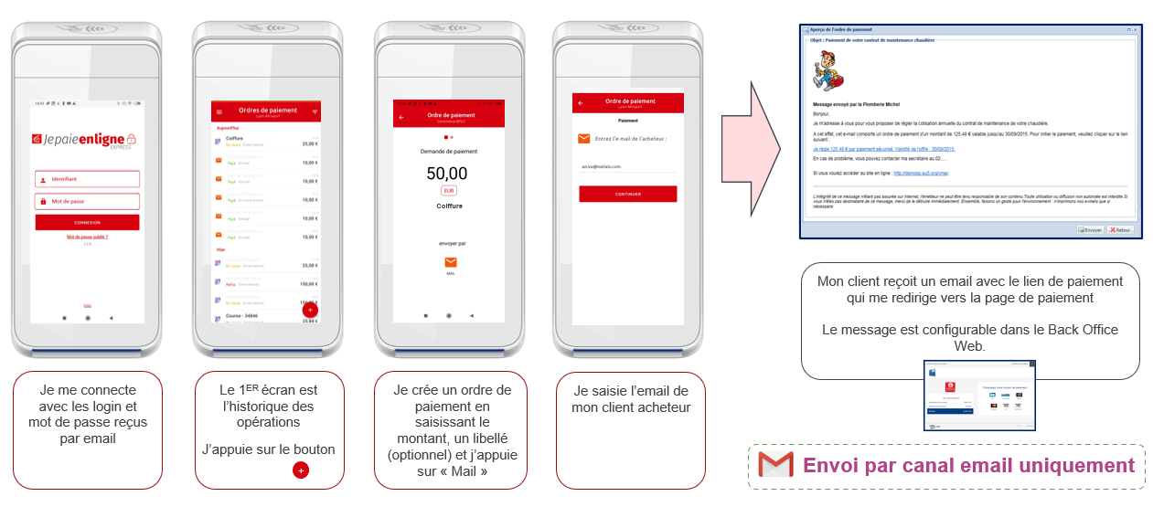
- A partir du Back office marchand :

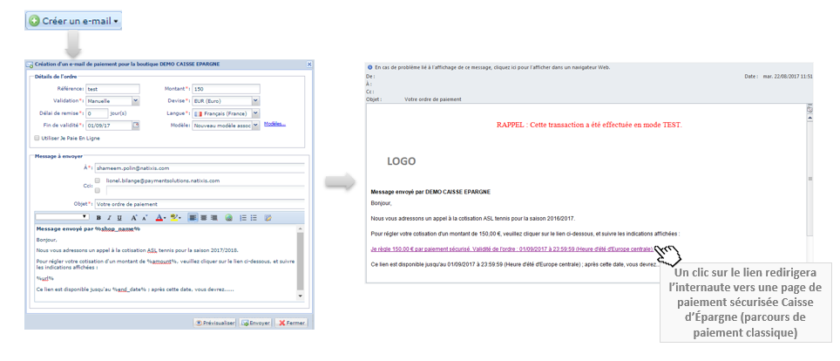

Nos cibles

- Pour les clients en mobilité avec ou sans site marchand :
Pour un usage ponctuel et/ou en mobilité, avec des volumes faibles et une relation personnalisée avec ses clients = Envoi du lien via l’App IOS/Android sur smartphone
Profil : les entreprises unipersonnelles (artisans, indépendants, auto-entrepreneurs) ou Très Petites Entreprises, activité en mobilité, en BtoC, … [ex : paysagistes, taxis, coiffeurs, huissiers, pompes funèbres, professions libérales de santé en prestation à domicile, …]
Besoins : simplicité, rapidité, accessibilité économique

- Pour les clients sédentaires avec ou sans site marchand :
Pour les usages réguliers et sédentaires = envoi du lien via l’ordinateur (back office Web)
Profil : PME, PEES, franchises, et toutes activités sédentaires en bureau…
Caractéristiques : Transactions régulières, activité sédentaire + une relation formelle et industrialisée
Besoins : Traitement sur une interface ordinateur (pour faciliter le traitement de plusieurs envois de liens à la suite). Pour les paiements de factures
Pour les activités appétentes/équipées de VAD sur TPE = envoi du lien via l’appli TPE Android
Profil : fleuristes, traiteurs, restauration avec livraison, …
Caractéristiques : possèdent un TPE pour des paiements en proximité et un contrat VAD* pour des prises de commande à distance (par tél par ex)
Besoins : pouvoir encaisser des acomptes à distance tout en acceptant les paiements sur TPE
*contrairement au paiement VAD sur TPE le client sera ici en mode VADS avec un paiement garanti 3DS.

Tarification client

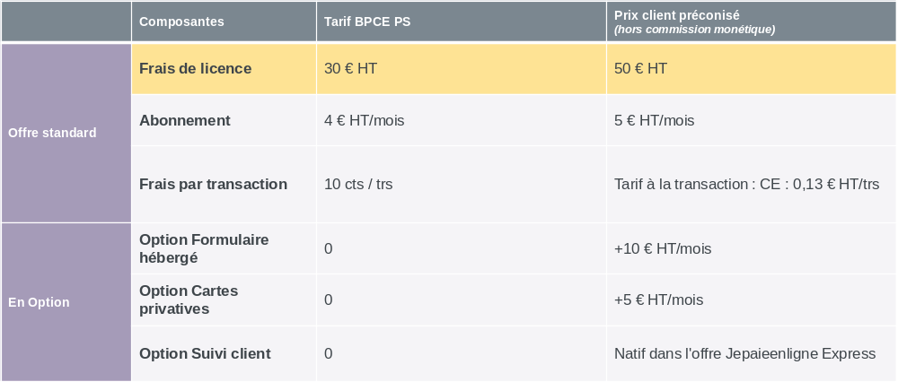
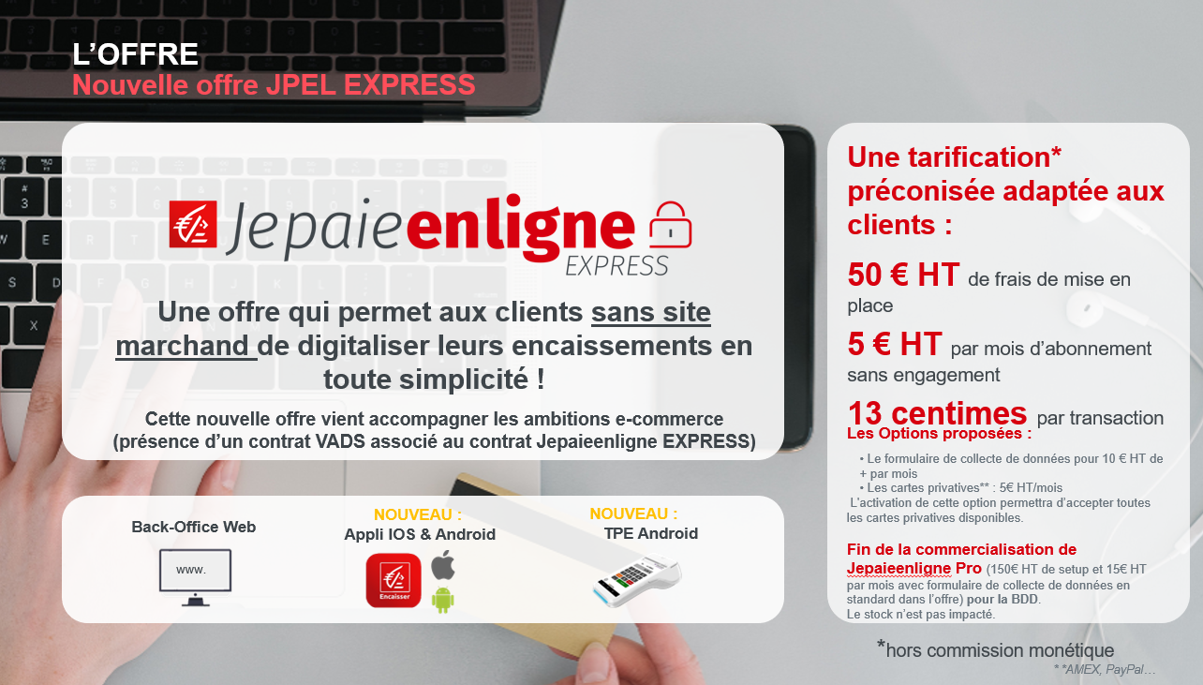

Process de distribution

La souscription s’opère via saisie d’un lead MONEXPERT. Ce lead est alors routé vers la solution JPEL EXPRESS avec prise en charge par les équipes LeadExpert et souscription du contrat avec signature électronique.

NB : pour les CAPRO du Marché de la BDD qui le souhaitent, possibilité de compléter une demande MyFlow pour ouverture par les solutions en région (à l’instar de ce qui se pratique aujourd’hui).

Pour le marché de la BDR la souscription est réalisée directement sous OSC par les Chargés d’Affaires, les middles et les CIFs.

Spécificité Marché des Professionnels de la BDD

Fin de commercialisation de l’offre JPEL au profit de JPEL Express dès sa mise en marché. A noter que le stock des détenteurs de JPEL ne sera pas impacté.

NB : côté BDR, les offres JPEL et JPEL Express sont toutes deux disponibles à la souscription

Supports


- Supports à destination du Réseau :
- Fiche produit mise à jour
- OAV e-commerce
- B’Digit e-commerce remis à jour
- Plaquette tarifaire mise à jour

- Supports clients :
- Fiche Client JepaieenligneExpress
- Pages web du portail Caisse d’Epargne
- Informations sur les stores

